Isabel Manzaneque Núñez – 53902577F Imanzaneq3@alumno.uned.es

Visión Artificial

PEC 2 curso 2023-2024

Índice de contenido

Segmentación con conocimiento del dominio 2

1. Apartado a. 2

2. Apartado b. 3

3. Apartado c. X 3

4. Apartado d. 5

5. Apartado e. 6

6. Apartado f. 7

Descriptores de puntos característicos 8

1. Apartado a. 8

2. Apartado b. 13

3. Apartado c. 16

4. Apartado d. 18

5. Apartado e. 24

Reconocimiento de objetos 25

1. Apartado a. 25

2. Apartado b. 27

3. Apartado c. 28

4. Apartado d. 29

Aplicación de reconocimiento de objetos 30

1. Apartado 4.1 30

2. Apartado 4.2 30

# Segmentación con conocimiento del dominio

## Apartado a.

**cv2.HoughCircles** se utiliza para detectar círculos en imágenes. En la documentación de OpenCV podemos encontrar información sobre los parámetros que se utilizan para configurar la función:

* **image**: Imagen de entrada en escala de grises.
* **method**: Método de detección. Los métodos disponibles son HOUGH_GRADIENT y HOUGH_GRADIENT_ALT.
* **dp**: Relación inversa de la resolución del acumulador. Por ejemplo, un valor de 1 significa que el acumulador tiene la misma resolución que la imagen de entrada, mientras que un valor de 2 significa que el acumulador tiene la mitad de ancho y altura.
* **minDist**: Distancia mínima entre los centros de los círculos detectados.
* **param1**: Umbral superior para el detector de bordes Canny.
* **param2**: Umbral para la detección de centros del círculo.
* **minRadius**: Radio mínimo del círculo a detectar.
* **maxRadius**: Radio máximo del círculo a detectar.

**cv2.HoughLines** se utiliza para detectar líneas en una imagen. En la documentación de OpenCV podemos encontrar también toda la información relativa a sus parámetros:

* **image**: Imagen de entrada, que debe ser una imagen binaria.
* **rho**: Resolución de la distancia del acumulador en píxeles.
* **theta**: Resolución del ángulo del acumulador en radianes.
* **threshold**: Umbral de votos mínimo para decidir si se trata de una línea. Como el número de votos depende del número de puntos de la línea, representa el largo mínimo de la línea a detectar.

**cv2.HoughLinesP** es una variante de cv2.HoughLines que utiliza la transformada de Hough probabilística. Cuenta con los parámetros de cv2.HoughLines y añade dos parámetros extra:

* **image**: Imagen de entrada, que debe ser una imagen binaria.
* **rho**: Resolución de la distancia del acumulador en píxeles.
* **theta**: Resolución del ángulo del acumulador en radianes.
* **threshold**: Umbral de votos mínimo para decidir si se trata de una línea. Como el número de votos depende del número de puntos de la línea, representa el largo mínimo de la línea a detectar.
* **minLineLength**: Longitud mínima de la línea. Las líneas más cortas que esto son rechazadas.
* **maxLineGap**: Máximo espacio permitido entre segmentos de línea para tratarlos como una sola línea.

## Apartado b.

La transformada de Hough es una técnica que se puede utilizar para detectar cualquier tipo de forma como elipses, polígonos y curvas arbitrarias.

La condición es que la forma que se desea detectar debe ser definible matemáticamente mediante una ecuación paramétrica. Por tanto, si tenemos conocimiento de la ecuación paramétrica del contorno que se está buscando, la transformada de Hough podrá detectar la forma incluso si presentan algo de discontinuidad o distorsión).

## Apartado c. X

Para resolver el apartado c se han realizado las siguientes funciones:

**drawHoughLines()**

Esta función aplica la transformada de Hough a la detección de la dirección del texto en la figura textoMolinos.png. Me he basado en el código del tutorial recomendado en el enunciado, el cual he adaptado a mis necesidades. La elección de los parámetros inicial ha sido la siguiente:

* **rho**: 1
* **theta**: pi/180
* **threshold**: 228

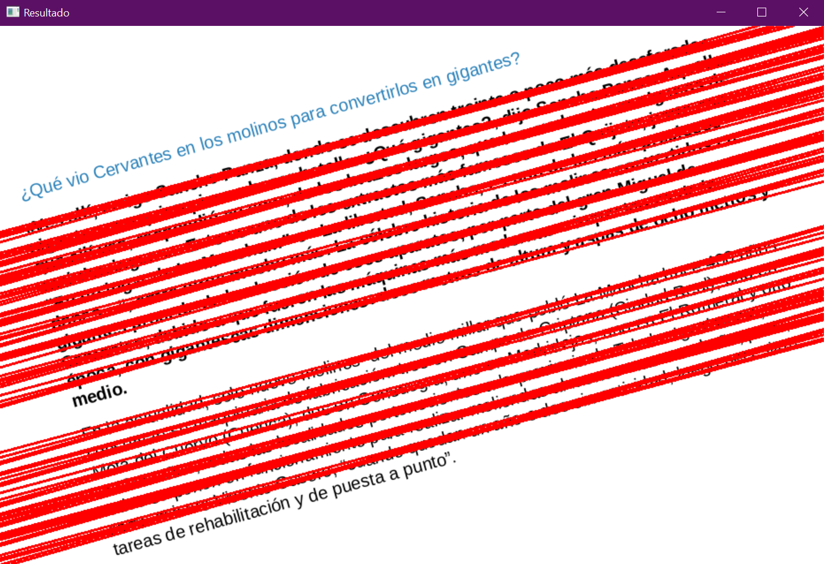

Con estos parámetros, se encuentra un total de 76 líneas. Como se había indicado antes, el threshold representa el largo mínimo de la línea a detectar. Parece que las líneas que no se han detectado tienen como característica el ser más cortas que las que sí se han detectado. Sin embargo, reducir el threshold a un valor inferior a 228 hace que se generen líneas ruidosas que no se corresponden con el texto.

Si cambiamos la resolución angular a pi/200, se detectarán un total de 92 líneas incluyendo la primera (que estaba siendo ignorada anteriormente). Esto puede deberse a que exista una ligera variación angular entre esta línea y el resto, por lo que una precisión angular más fina sería suficiente para detectarla. Hay que tener en cuenta que una resolución más fina puede también resultar en más falsos positivos, detectando líneas debido al ruido o variaciones menores en la imagen.

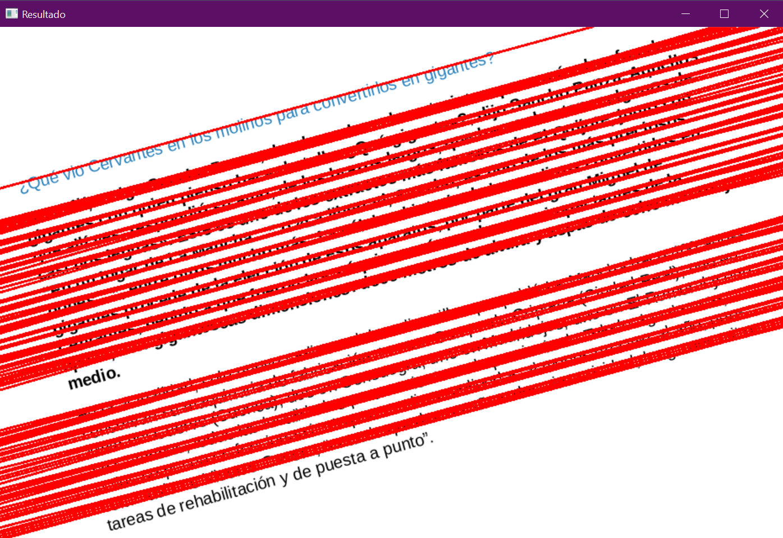

El valor de theta devuelto por cv2.HoughLines() es la inclinación de la línea respecto a la horizontal en radianes. Se puede utilizar para calcular la media de la inclinación en grados y así realizar una transformación afín para que las líneas del texto queden en horizontal. Esta inclinación media se le va a pasar a una función que rotará la imagen.

**rotate(meanAngle)**

Esta función recibe un ángulo “meanAngle” y rota la imagen esos grados en torno a su centro

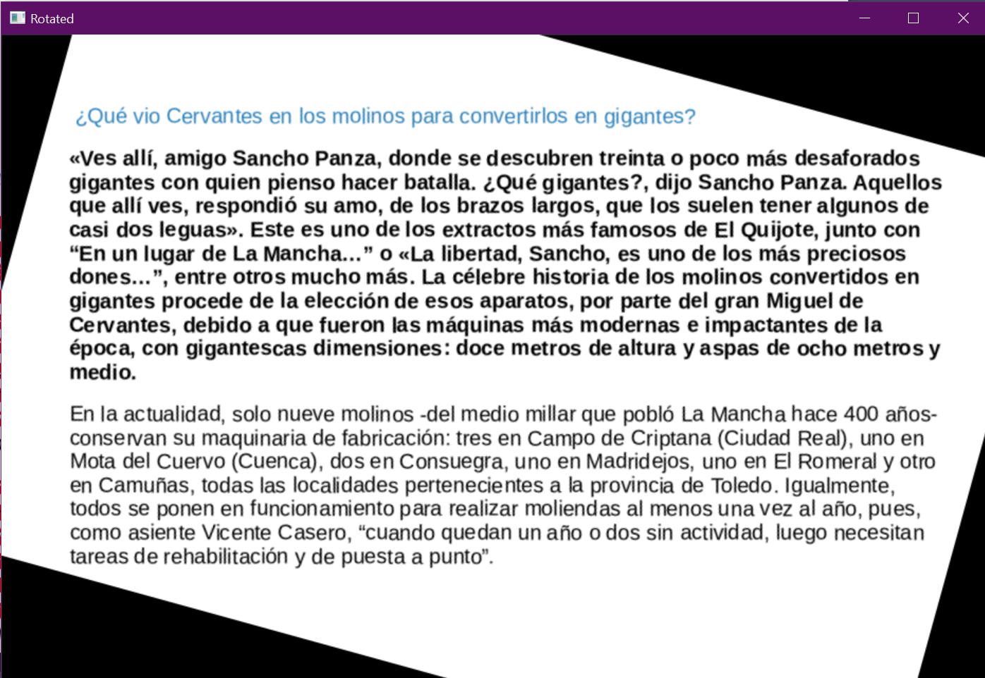

**segment(rotatedImg)**

Esta función va a segmentar el texto de la imagen rotada. Comienza realizando una umbralización binaria para transformar la imagen rotada a una imagen en blanco y negro.

Se realizara una detección de bordes y contornos en la imagen, lo cual también detectará los bordes de la bounding box, lo cual queremos evitar. Tras realizar un filtrado de los contornos detectados, para eliminar aquellos mayores a un cierto umbral, el resultado de la segmentación es el siguiente:

## Apartado d.

RANSAC (Random Sample Consensus) es un algoritmo iterativo utilizado para estimar los parámetros de un modelo matemático a partir de un conjunto de datos que contiene valores atípicos. Es útil en el contexto de regresión lineal o ajuste de modelos en situaciones donde los datos pueden contener valores ruidosos y atípicos. Los parámetros a tener en cuenta en este método son:

* **Datos**: un conjunto de datos observados
* **Modelo**: un modelo que puede ser ajustado a los puntos de datos. Esto podría ser una regresión lineal, un ajuste de curva, o cualquier otro modelo matemático apropiado.
* **Valores de ajuste mínimos (n)** : el número mínimo de valores requeridos para ajustar el modelo
* **Número de iteraciones (k)** : el número máximo de iteraciones permitidas. Un número mayor de iteraciones aumenta la probabilidad de encontrar un conjunto de datos libre de valores atípicos.
* **Umbral (t)** : valor umbral para determinar cuándo un dato se ajusta a un modelo. Los puntos que caen dentro de esta distancia del modelo estimado se consideran parte del consenso, mientras que los que están fuera se consideran valores atípicos.
* **Valores cercanos requeridos (d)** : el número de valores de datos cercanos requeridos para afirmar que un modelo se ajusta bien a los datos

El método devolverá los parámetros del modelo que mejor se ajustan a los datos (o nulo si no se encuentra un buen modelo)

## Apartado e.

Para obtener la dirección de la línea más larga de la imagen, me he basado en el código del tutorial que se nos proporciona en enunciado. He realizado ciertos cambios en el código para adaptarlo al que he realizado algunos cambios para adaptarlo al caso que se está tratando:

El código del ejemplo trabaja con datos sintéticos, mientras que en este caso se debe trabajar con datos reales que existen en una imagen. Por esto, hay que iterar sobre la imagen original para contar extraer sus datos y las coordenadas de su localización.

Como los datos son reales, no se pueden controlar explícitamente características como el ruido y los outliers.

Además, el código del ejemplo compara regresión lineal y RANSAC. Como esta comparación no es necesaria en el ejercicio, se utiliza únicamente el algoritmo RANSAC y se elimina la regresión lineal.

Algo que me ha sorprendido ver en un principio es que al modelo RANSAC no se le pasa ningún parámetro en el ejemplo, lo cual me ha resultado extraño debido a que en el ejercicio anterior hablábamos de los parámetros que necesitaba el algoritmo. Tras una visita rápida a la documentación, he encontrado lo siguiente:

*class*sklearn.linear_model.**RANSACRegressor**(*estimator=None*, *\**, *min_samples=None*, *residual_threshold=None*, *is_data_valid=None*, *is_model_valid=None*, *max_trials=100*, *max_skips=inf*, *stop_n_inliers=inf*, *stop_score=inf*, *stop_probability=0.99*, *loss='absolute_error'*, *random_state=None*)

Si no se especifica ningún parámetro, se usarán los parámetros por defecto que proporciona scikit learn. Estos parámetros por defecto parecen funcionar bien para nuestro caso, cuyo resultado se puede ver a continuación:

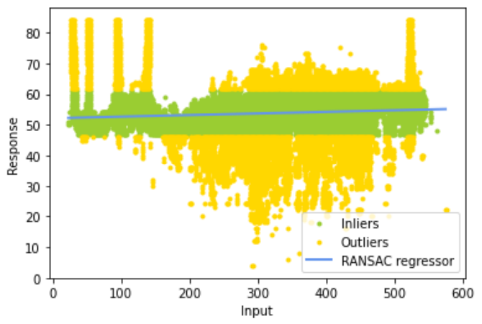

## Apartado f.

La presentación proporciona una comparación entre la Transformada de Hough y el algoritmo RANSAC para el ajuste de modelos en la presencia de ruido y datos atípicos.

Se detalla como la **Transformada de Hough** es un método clásico para la detección de formas que utiliza una estrategia de votación en el espacio de parámetros. Funciona bien para detectar líneas, pero puede ser difícil generalizar a dimensiones más altas y a formas más complejas.

Por su parte, **RANSAC** ofrece un enfoque robusto para el ajuste de modelos que puede manejar bien una gran cantidad de outliers. RANSAC selecciona aleatoriamente subconjuntos de puntos, ajusta modelos a estos subconjuntos y determina el mejor modelo basándose en la cantidad de inliers. Su flexibilidad hace que se pueda aplicar a una gran variedad de problemas, pero también tiene inconvenientes, como la gran cantidad de parámetros a tener en cuenta.

Ambos métodos tienen sus ventajas y desventajas. La elección entre ellos depende de las características específicas del problema y del conjunto de datos con el que se trabaja: la Transformada de Hough es más adecuada para detectar formas simples en entornos de baja dimensión, mientras que RANSAC es más flexible y puede manejar mejor los datos con un alto porcentaje de outliers.

# Descriptores de puntos característicos

## Apartado a.

Para transformar los formularios rellenos y visualizarlos en la misma escala y orientación que el patrón, he realizado las siguientes funciones:

**orbMatcher(img1, img2)**

Función inspirada en el tutorial “Feature matching”, recomendado en el enunciado. Esta función recibe 2 imágenes como parámetros y utiliza las características ORB para encontrar la relación entre ambas.

Al terminar, devuelve la imagen resultado, los puntos característicos de ambas imágenes y la relación entre ellos.

**affineTransform(img1, img2, matches, kp1, kp2)**

Función que recibe como parámetro las imágenes a comparar, sus puntos característicos y la relación entre ellos. Con esta información, realiza una transformación afín sobre la imagen2 para que tenga la misma orientación y escala que la imagen1.

Podemos obtener la matriz de transformación que pasa de la escala y orientación de la segunda imagen a las de la primera gracias a la función getAffineTransform de OpenCV. Esta función toma 3 puntos de referencia de ambas imágenes y mapea los puntos de la primera a los de la segunda.

Al terminar, devuelve la imagen resultado.

A continuación, podemos ver los efectos de utilizar ambas funciones sobre los pares formulario.png - formularioRelleno-original.png y formulario.png - formularioRelleno-rotado.png:

**formulario.png - formularioRelleno-original.png**

En la imagen resultado que devuelve la función orbMatcher, se pueden ver las 20 primeras coincidencias encontradas. Algunas de estas son correctas, aunque también hay coincidencias incorrectas (4 si no me equivoco, por ejemplo, las que salen del 1 en “Test 1” de la imagen formulario.png).

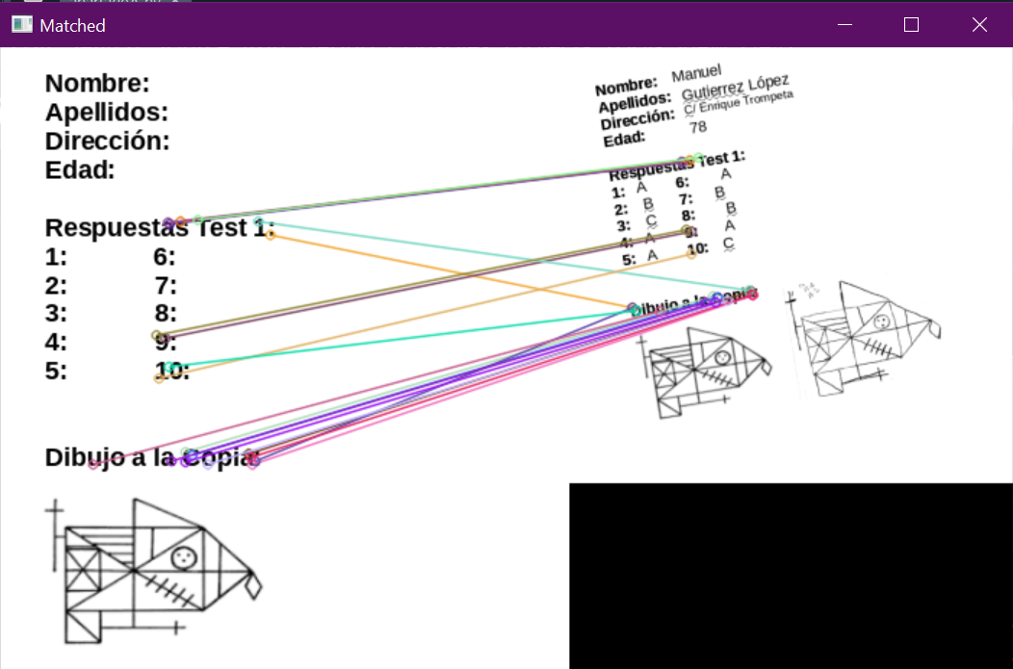

Ya se ha establecido que para realizar la transformación afín necesitamos tres puntos de cada imagen. Estos puntos se pueden obtener de las coincidencias encontradas, pero hay algo que debemos tener en cuenta: si la coincidencia no es correcta, la transformación tampoco lo será. Es más, aunque la coincidencia sea correcta, las transformaciones afines pueden variar enormemente dependiendo de los puntos escogidos como referencia. Es por este motivo que decidí implementar un bucle que recorriera el array de coincidencias y probara todas las transformaciones posibles para intervalos de 3 coincidencias. Esto no va a estar en el código que voy a entregar para el ejercicio ya que se mostraban más de 170 transformaciones candidatas, pero adjunto aquí la implementación:

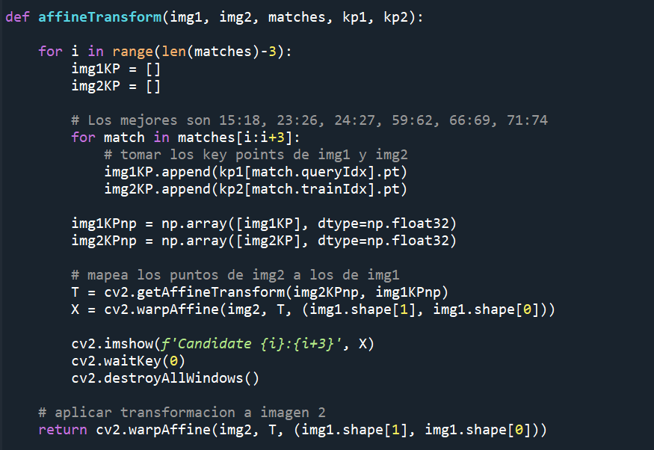

Tras revisar todas las transformaciones, llegué a la conclusión de que las mejores eran las obtenidas con las coincidencias 15:18, 23:26, 24:27, 59:62, 66:69, 71:74, todas ellas prácticamente iguales. La imagen que he escogido corresponde a la transformación generada con las coincidencias 66-69:

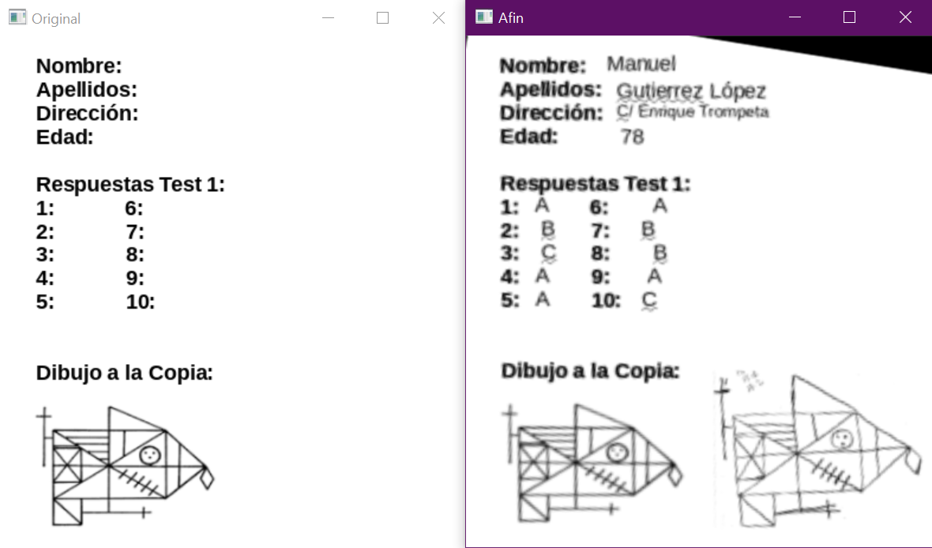

No conseguí encontrar ninguna transformación en la que no se perdiera la pequeña sección superior derecha. Esto me parece razonable ya que, al rotar la imagen en sentido horario, el encuadre de la imagen con su bounding box va a verse afectado.

A continuación, adjunto un ejemplo (por curiosidad) de una transformación realizada tomando como puntos de referencia una coincidencia incorrecta (5:8):

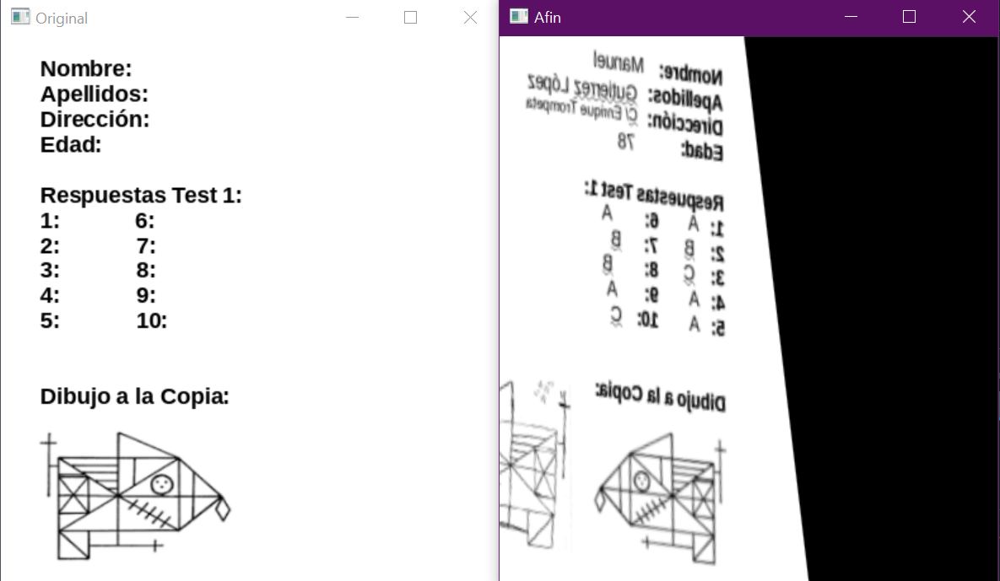

**formulario.png - formularioRelleno-rotado.png**

Estos son los resultados obtenidos de la función orbMatcher para el segundo par de imágenes.

Para las 20 coincidencias que se muestran en la imagen, parece que la función ha sido algo más certera en este caso. Parece que todas las coincidencias han sido correctas (si no me engaña la vista). Esto puede ser debido a que las orientaciones y resoluciones de las imágenes son más similares en este caso.

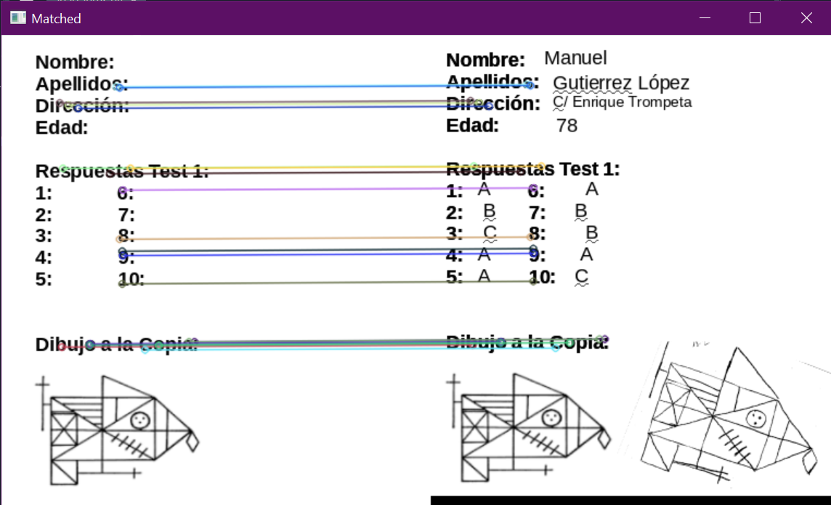

Al igual que en el anterior caso, he recorrido todos los posibles candidatos de transformación afín. Las transformaciones basadas en coincidencias correctas comparten la característica de que la escala ha sido reducida, quedando la bounding box más grande que la imagen. A continuación, el candidato 73:76:

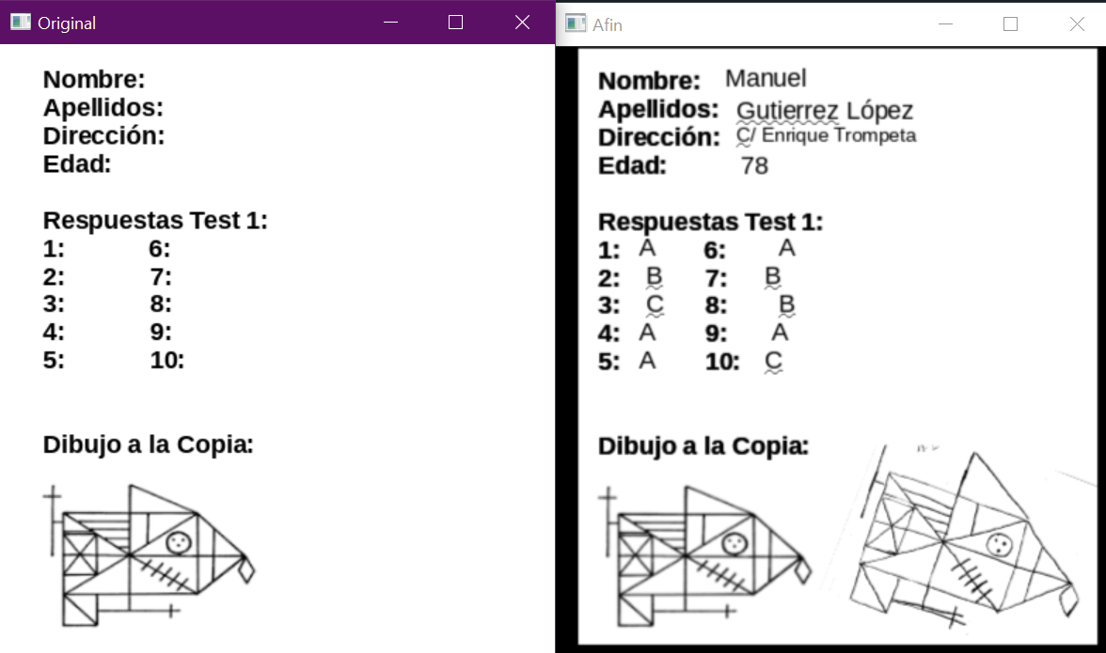

Podemos observar el posible motivo de esto al comparar ambas imágenes en el visualizador de Windows:

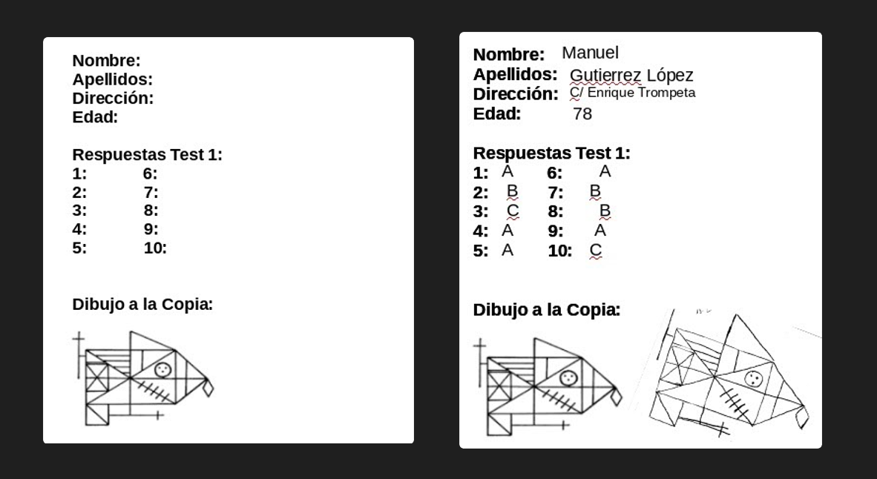

El formulario relleno parece tener un tamaño de letra ligeramente mayor al del formulario original. Al mismo tiempo, si nos fijamos en la distancia de los bordes de las imágenes a las letras, da la impresión de que el formulario relleno está recortado dejando un margen blanco más estrecho.

Por estos motivos, una transformación afín para igualar la orientación y la escala del formulario relleno al original reduciría la escala del formulario relleno y esto haría que su bounding box fuera más grande que la imagen.

## Apartado b.

Para realizar este apartado he seguido el mismo procedimiento que en el apartado a, realizando una función siftMatcher y pasándole el resultado a affineTransform, definida antes.

**siftMatcher(img1, img2)**

Función inspirada en el tutorial “Feature matching”, recomendado en el enunciado. Esta función recibe 2 imágenes como parámetros y utiliza las características SIFT para encontrar la relación entre ambas.

Al terminar, devuelve la imagen resultado, los puntos característicos de ambas imágenes y la relación entre ellos.

A continuación, podemos ver los efectos de utilizar ambas funciones sobre los pares formulario.png - formularioRelleno-original.png y formulario.png - formularioRelleno-rotado.png:

**formulario.png - formularioRelleno-original.png**

La imagen a continuación muestra las 20 primeras coincidencias obtenidas al aplicar la función siftMatcher sobre las imágenes. En este caso (y si no me engaña la vista) parece que hay 3 coincidencias incorrectas. Esto es una coincidencia incorrecta menos que lo que se obtuvo utilizando ORB, pero no se puede decir que la mejoría haya sido muy grande.

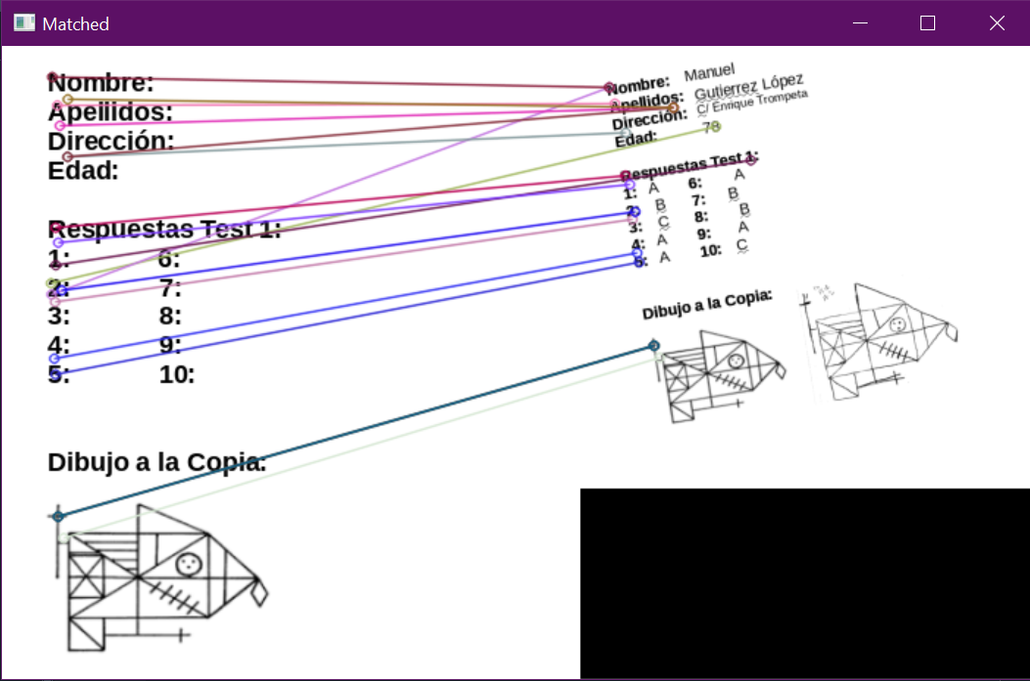

En cuanto a la transformación afín, se ha seguido la misma estrategia de recorrer todas las transformaciones utilizando un bucle. El candidato 105:108 fue una de las mejores transformaciones encontradas y es prácticamente igual al que se seleccionó utilizando ORB.

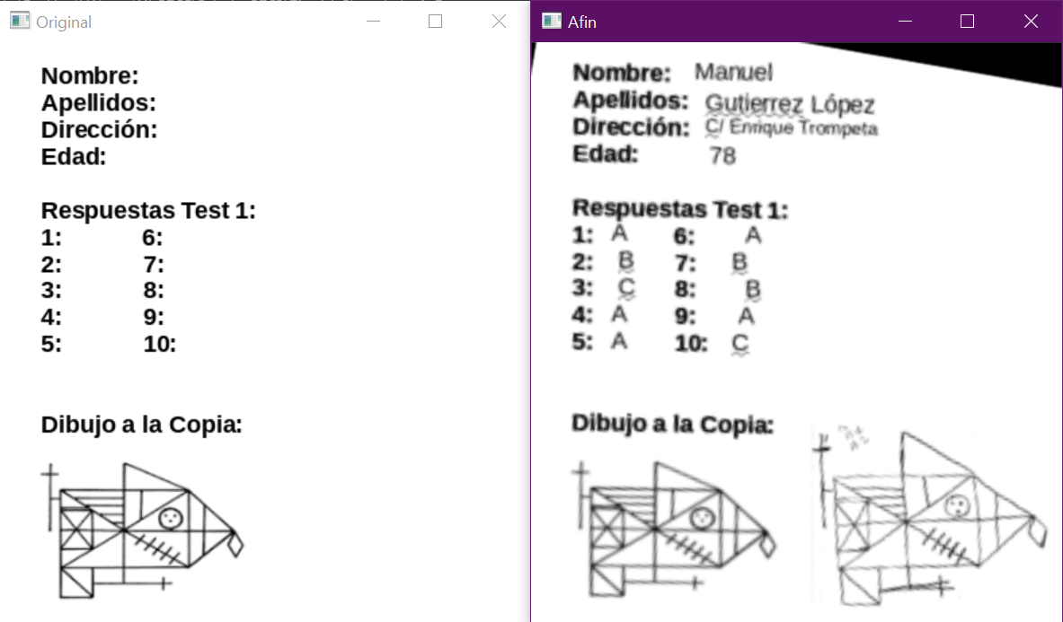

Parece que en este par de imágenes la diferencia en los resultados obtenidos no ha sido muy grande utilizando las ORB y SIFT.

**formulario.png - formularioRelleno-rotado.png**

Al igual que en el caso anterior, mostramos las 20 primeras coincidencias. Parece que todas ellas son correctas, al igual que lo fueron con ORB para este par de imágenes.

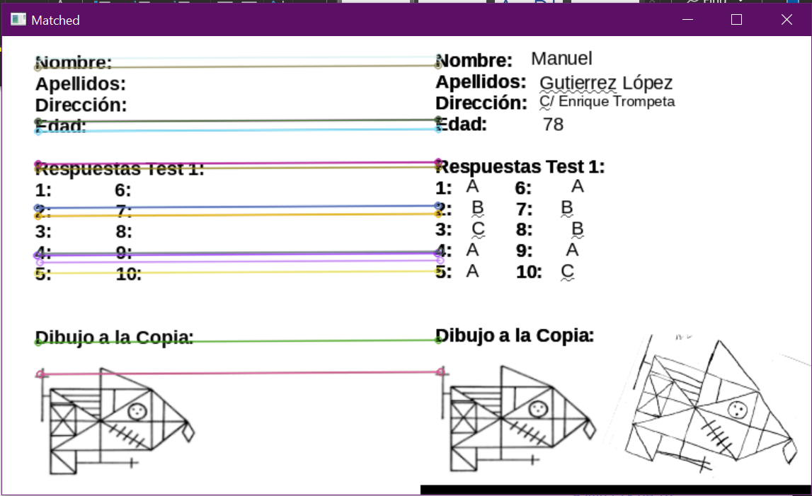

A la hora de realizar la transformación, el candidato 241:244 es el que más se parece al formulario sin rellenar en términos de orientación y escala. Al igual que en el caso con ORB, se ha tenido que reducir ligeramente la escala del formulario relleno, lo que hace que la imagen sea más pequeña que su bounding box.

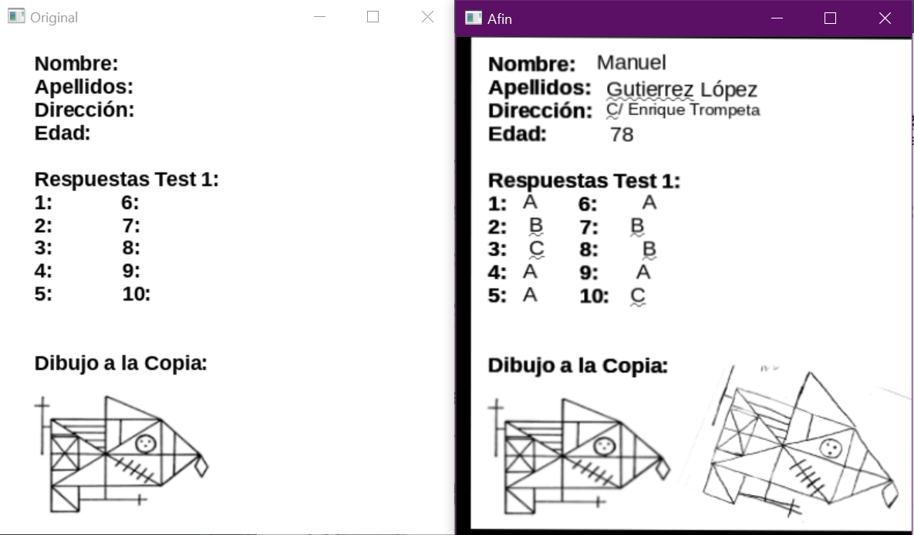

Como conclusión, en términos de resultados ambas técnicas han estado bastante ajustadas. Parece que SIFT es algo más precisa cuando se trata de imágenes rotadas y escaladas, aunque ORB no ha quedado muy atrás.

Si esta robustez de SIFT se hace más evidente al explorar más coincidencias, sería una buena idea utilizar SIFT en casos en los que se requiera una mayor precisión o las imágenes estén rotadas y escaladas. Como SIFT es computacionalmente más costoso que ORB, podría utilizarse ORB en aquellos casos en los que las imágenes tengan orientaciones y escalas similares o en casos en los que no se requiera tanta precisión.

## Apartado c.

Para localizar “box.png” en la escena “box_in_scene.png” me ha basado en el tutorial “Feature Matching + Homography to find Objects” que se nos recomienda en el enunciado. El código tal y como está en el tutorial es suficiente para la localización y el reconocimiento de la caja en la escena, pero he tenido que modificarlo para indicar la posición y la orientación de ésta.

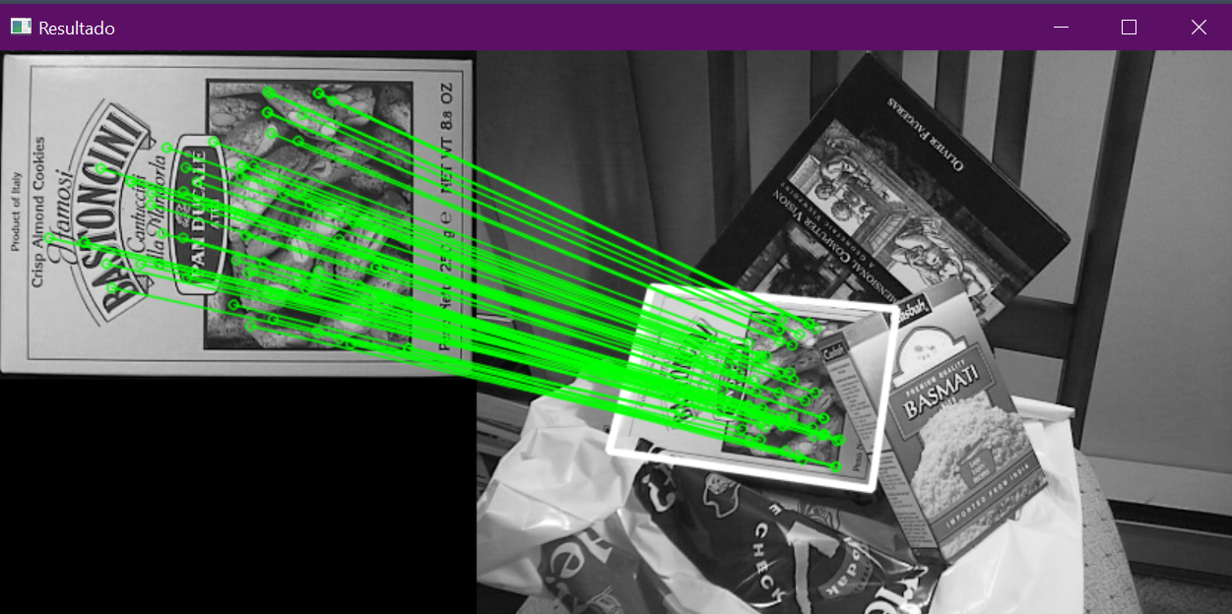

Podemos encontrar la posición de box.png en box_in_scene.png gracias a la función cv2.perspectiveTransform. Esta función transforma los vértices de box.png (definidos en pts) para indicar dónde se localizan en box_in_scene.png tras aplicar la transformación perspectiva. La función devolverá un array de puntos que corresponde a la ubicación de los vértices de la caja en la escena, los cuales podemos mostrar añadiendo un par de sentencias print:

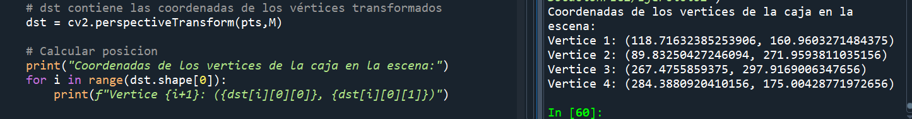

En cuanto a la orientación, he optado por una solución gráfica. En box_in_scene.png, me he servido de los vértices que acabamos de calcular para encontrar el centro de la caja en la escena.

En verde, he trazado una línea horizontal y otra vertical para representar los ejes X e Y en la imagen, con centro la caja. Después he trazado otras dos líneas, esta vez en color rojo, que unen el punto medio de cada lado de la caja con el punto medio del lado opuesto.

La superposición de la cruz roja sobre la verde muestra de manera visual la orientación que tiene la caja en la escena.

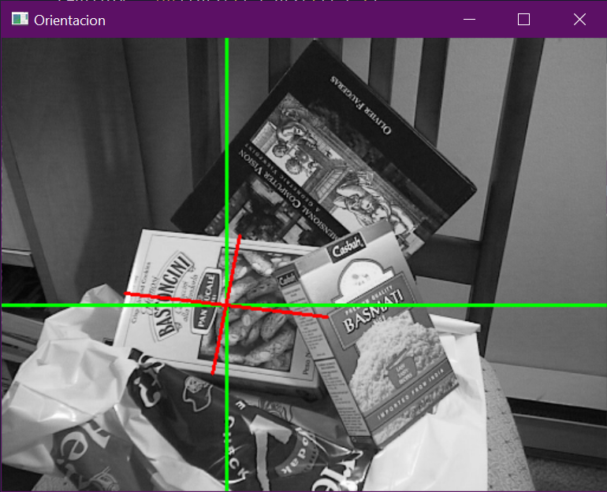

## Apartado d.

Se implementa el tutorial referenciado en el enunciado a las 3 siguientes imágenes que he tomado de mi terraza con el móvil .

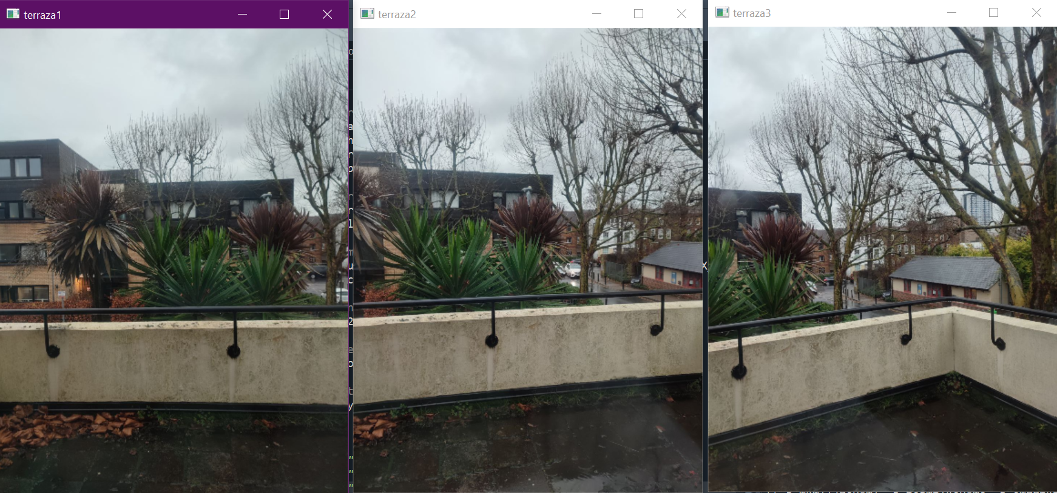

Como hay que pegar tres imágenes, el procedimiento que se va a seguir es el siguiente:

* Crear una imagen resultado de aplicar el tutorial sobre “terraza1.jpg” y “terraza2.jpg”
* Volver a aplicar el tutorial sobre el resultado anterior y “terraza3.jpg

**Unir “terraza1.jpg” y “terraza2.jpg”**

El tutorial nos da a escoger entre varios algoritmos para extraer los puntos característicos de las imágenes. Yo he escogido el algoritmo SIFT, que ha detectado los siguientes puntos característicos:

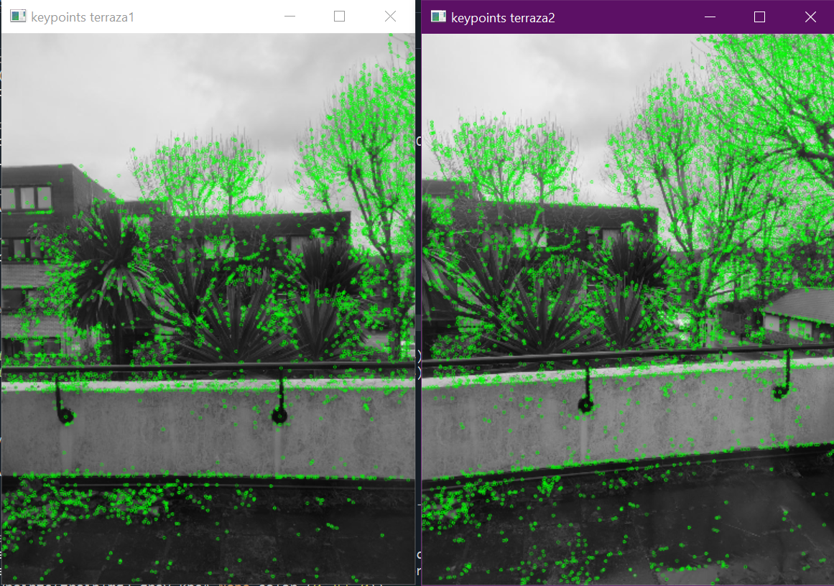

Para relacionar las coincidencias, el tutorial ofrecía la posibilidad de utilizar fuerza bruta o k-Nearest Neighbors. Como ya había utilizado fuerza bruta anteriormente, he decidido probar KNN para utilizar un algoritmo diferente. Como se puede observar en la imagen, hay muchas coincidencias certeras, pero también hay algunas erróneas.

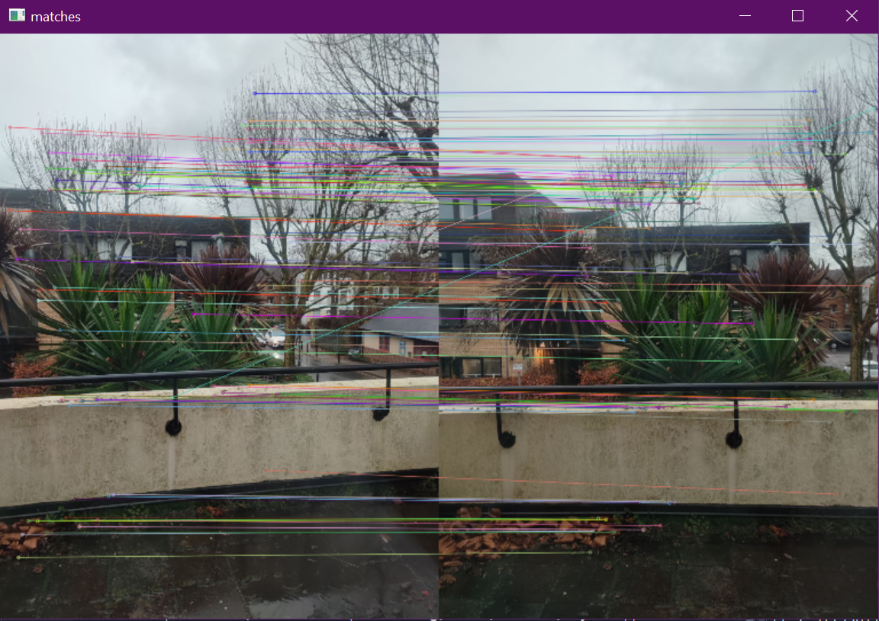

El resultado de la transformación en una imagen en la que se ha adaptado “terraza2.jpg” para que coincida con “terraza1.jpg”. Como resultado de la transformación, hay algunas secciones del bounding box en las que la imagen no está adaptada a sus bordes completamente, quedando en color negro.

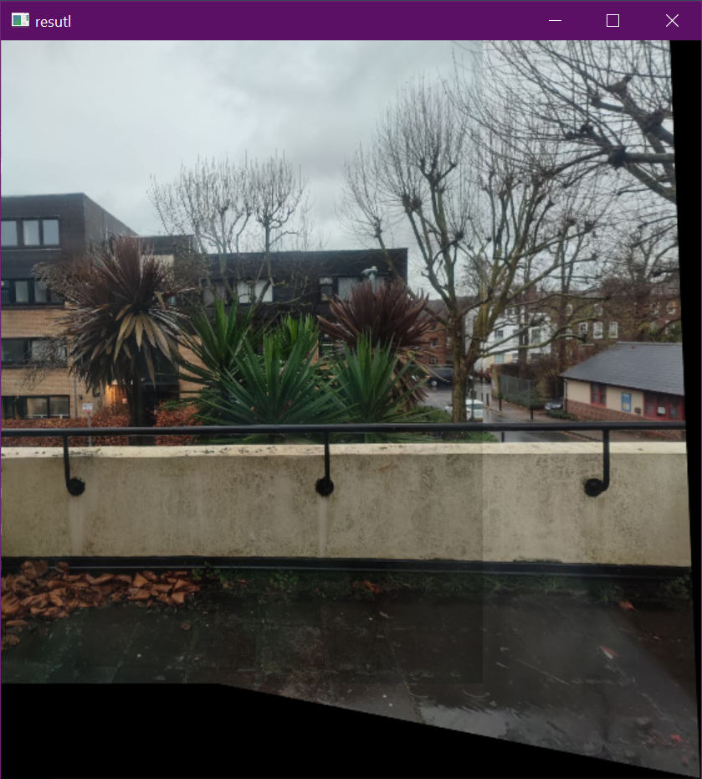

Antes de realizar la unión de esta imagen con la siguiente, se va a recortar la imagen para que la sección negra de la derecha no aparezca en el resultado. Si bien en este momento se va a perder algo de información de la imagen, se recuperará cuando se realice la unión con “terraza3.jpg” ya que esta información está incluida en la imagen.

El resultado de la unión de las primeras imágenes es el siguiente:

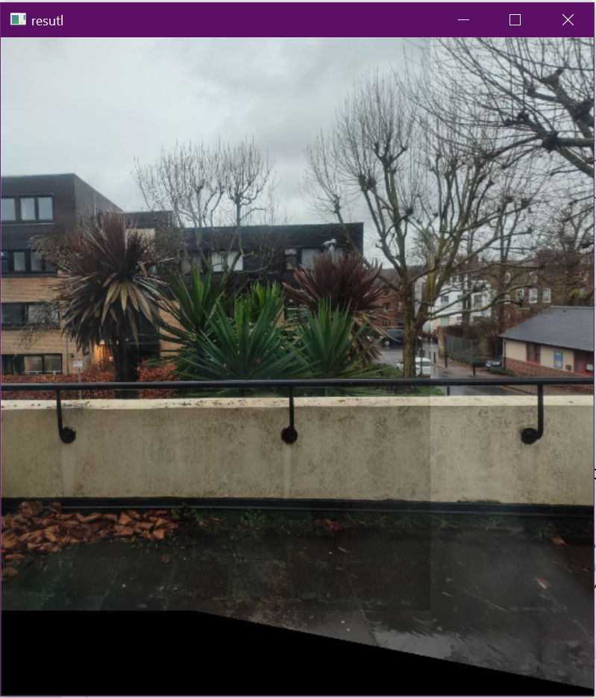

**Unir resultado y “terraza3.jpg”**

El proceso es exactamente el mismo que en el caso anterior y se han utilizado los mismos algoritmos para la detección de puntos característicos y detección de coincidencias. Tras aplicar la detección de puntos característicos con SIFT, se obtiene el siguiente resultado:

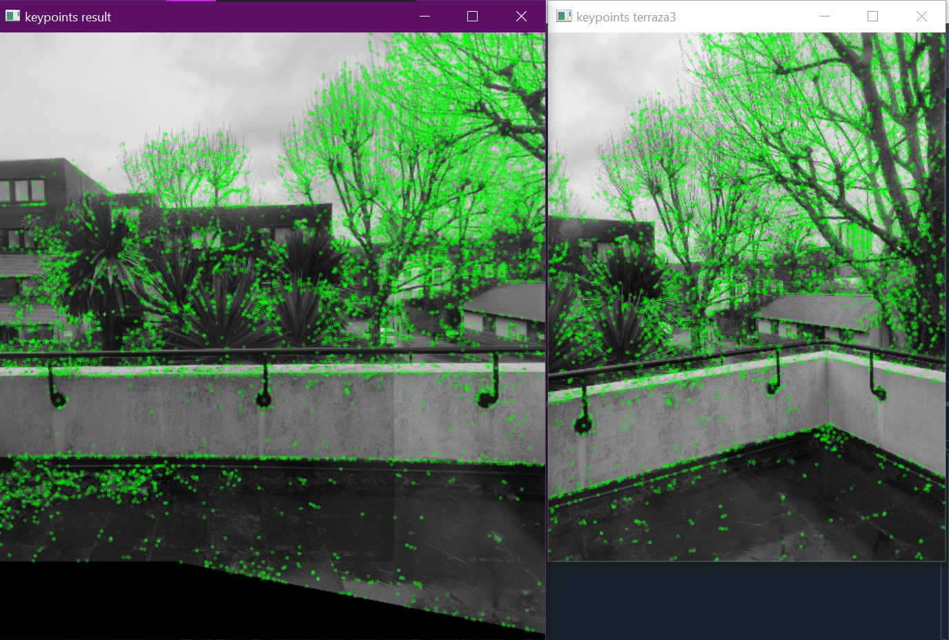

Se utiliza KNN para la detección de coincidencias. Se puede apreciar alguna que es claramente errónea, pero en general parece que las coincidencias son certeras.

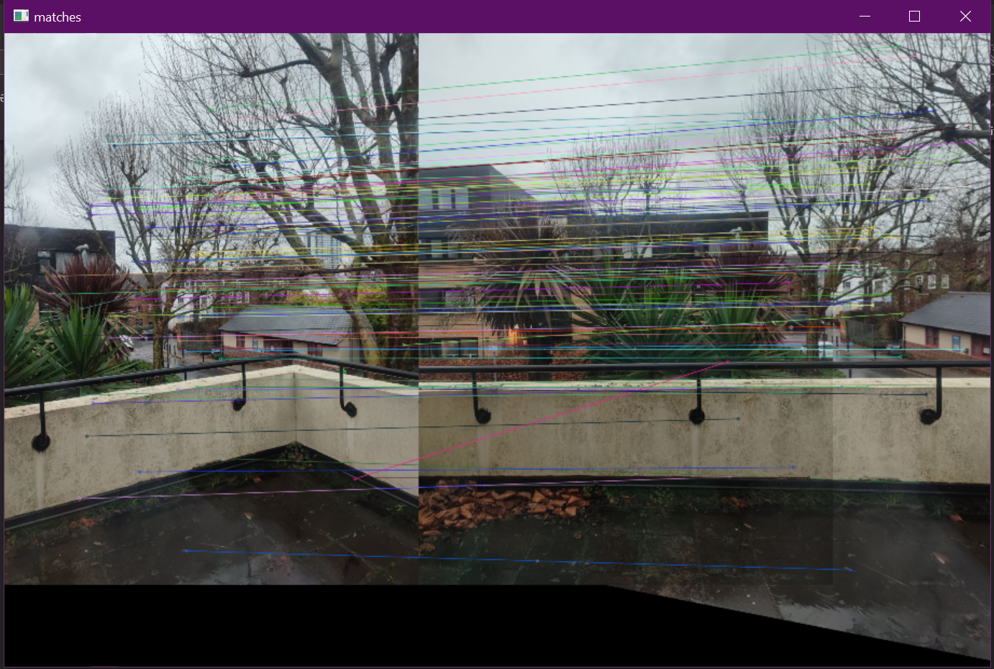

El resultado final obtenido se puede ver a continuación:

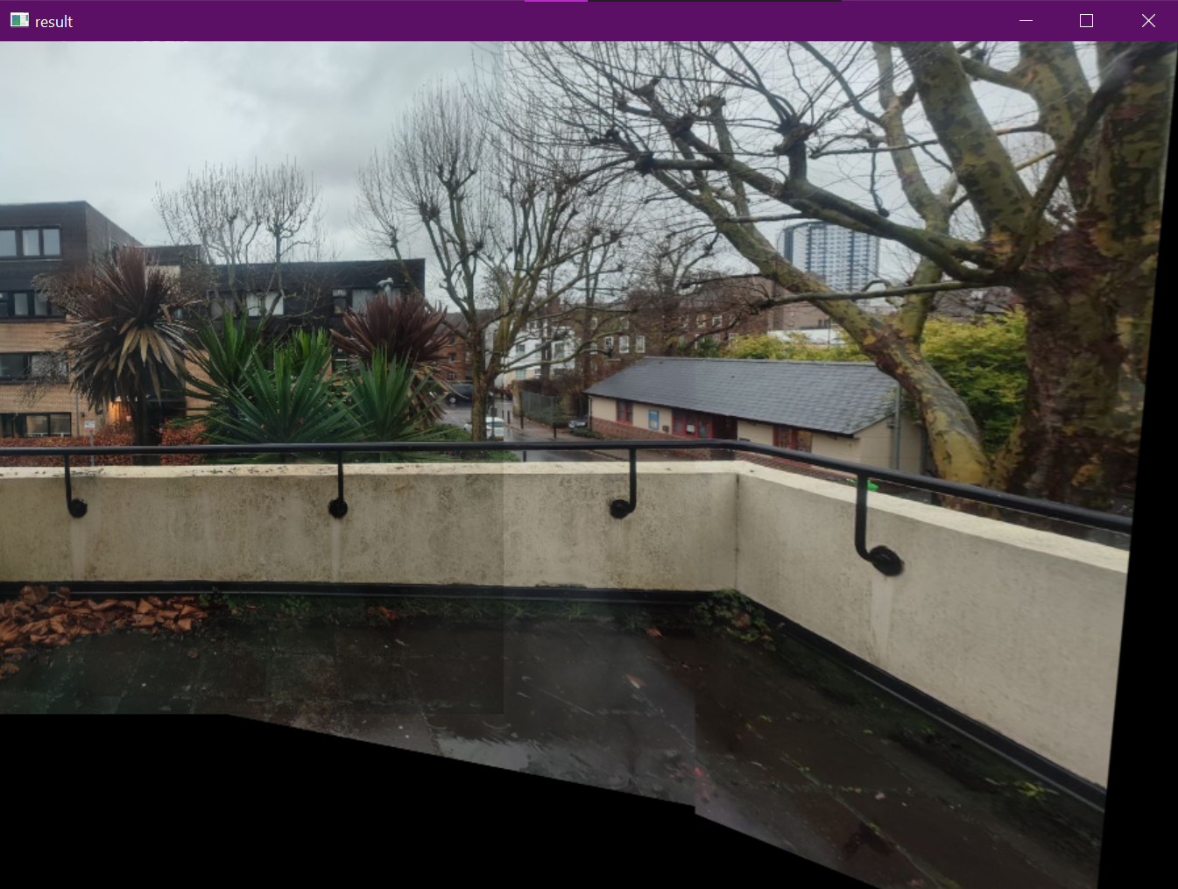

Al igual que en el caso anterior, al adaptar la tercera imagen hay algunas zonas de estas que no quedan completamente adaptadas al bounding box, viéndose como zonas oscuras. Esto me parece razonable dadas las transformaciones que hay que aplicar a las imágenes. Lo que me parece más importante es que no se pierda información de la imagen y parece que esto no ocurre.

## Apartado e.

En el ejercicio 4 de la PEC1 se exploraban dos programas que implementan un algoritmo de flujo óptico en tiempo real a través de la webcam del usuario, de dos maneras diferentes:

* **lukas_kanade_track.py** calcula el flujo óptico utilizando el método de Lucas-Kanade para un seguimiento óptico disperso.

Este script utiliza la función cv.goodFeaturesToTrack para inicializar los puntos de interés y después los sigue de manera iterativa en los siguientes fotogramas.

Para seguir los puntos característicos a través de los fotogramas del video emplea cv.calcOpticalFlowPyrLK. Se maneja el seguimiento de puntos a lo largo del tiempo, descartando aquellos que ya no se siguen correctamente y añadiendo nuevos puntos característicos periódicamente para mantener un conjunto robusto de puntos a seguir.

* **optical_flow1.py** utiliza la función cv.calcOpticalFlowFarneback() para calcular el flujo óptico, la cual es una implementación para el seguimiento de flujo óptico denso basado en el algoritmo de Gunnar Farneback's.

A diferencia del método Lucas-Kanade, no utiliza un método específico para la detección inicial de puntos de interés u otras características, sino que calcula un vector de flujo óptico para cada píxel de la imagen, proporcionando una estimación del movimiento en cada parte de la imagen.

# Reconocimiento de objetos

## Apartado a.

Para la realización de este ejercicio, me he basado en el tutorial “Contour Features” recomendado el tutorial. Para detectar los diversos blobs de la imagen, he implementado las siguientes funciones:

**def isCompleteCircle(contour)**

Recibe un contorno como parámetro y compara su área con el área del círculo mínimo que lo envuelve. Si la diferencia entre las áreas es menor que un cierto umbral, entonces el blob se clasifica como círculo

**def getPercentaje(contour)**

La función asume que el contorno pasado como parámetro se trata de un círculo incompleto. Compara el área del contorno y el área del mínimo círculo que lo envuelve para calcular el porcentaje que le falta al contorno para ser un círculo completo.

**def isEllipse(contour)**

Recibe un contorno como parámetro y compara su área con el área de la elipse mínima que lo envuelve. Si la diferencia entre las áreas es menor que un cierto umbral, entonces el blob se clasifica como elipse.

**def sideCounterFun(contour):**

Recibe un contorno como parámetro y cuenta los lados rectos que tiene. Geométricamente, un "lado" en una figura se refiere a una de las líneas rectas que forman el límite de un polígono. Un semicírculo no es un polígono por lo que en un principio no hubiera contado sus secciones rectas, pero como se especifica que debemos contar los lados de todos los objetos, al final si las he añadido a la cuenta total.

El programa itera por todos los contornos encontrados, evaluando de qué figura se trata, su color y su tamaño. Además, si se trata de un semicírculo, se informa del porcentaje de cuña que le falta para ser un círculo completo.

La imagen resultado se puede ver a continuación. En ella, se ha numerado cada blob encontrado y se ha dibujado el contorno de cada tipo de figura en un color diferente.

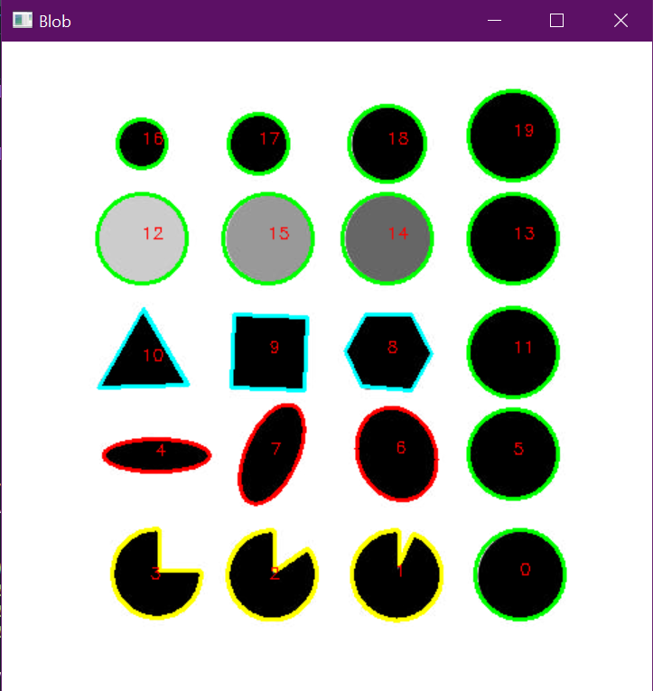

El informe que se presenta por pantalla es el siguiente:

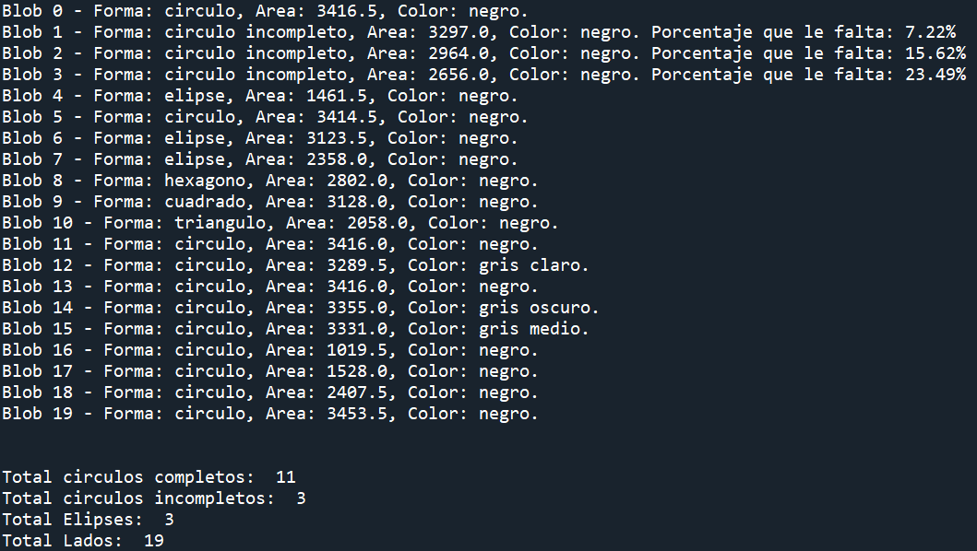

Aparte de la información particular de cada blob, se da un total del número de figuras y lados encontrados.

## Apartado b.

Para completar el ejercicio, he seguido el siguiente tutorial de opencv para la detección de caras utilizando características Haar en cascada:

<https://opencv24-python-tutorials.readthedocs.io/en/latest/py_tutorials/py_objdetect/py_face_detection/py_face_detection.html#face-detection>

El código necesita de dos archivos para funcionar: los clasificadores en cascada para rostros (haarcascade_frontalface_default.xml) y ojos (haarcascade_eye.xml). Estos clasificadores son archivos XML pre-entrenados proporcionados por OpenCV, utilizados para detectar rostros y ojos. Los he descargado de aquí:

<https://github.com/kipr/opencv/tree/master/data/haarcascades>

El código utiliza la función face_cascade.detectMultiScale para detectar rostros en la imagen. Dentro de cada rostro detectado, se buscan los ojos utilizando eye_cascade.detectMultiScale en la región de interés.

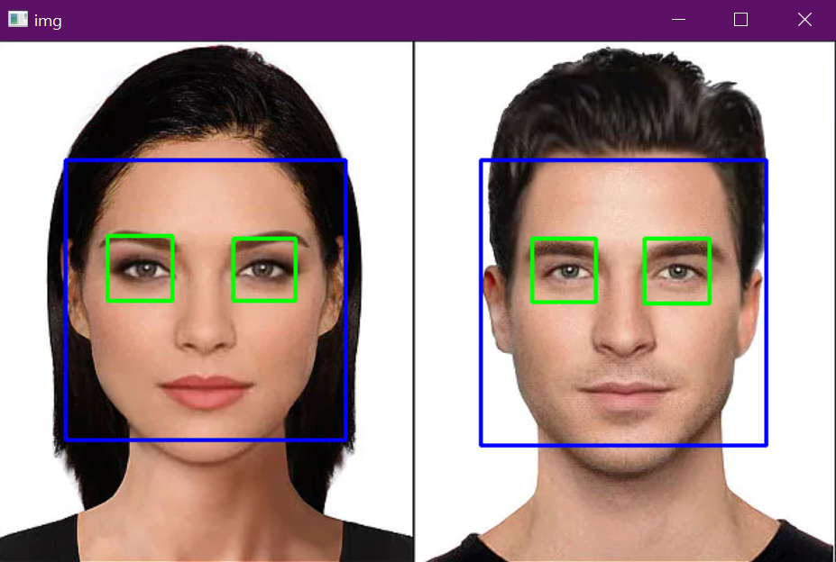

## Apartado c.

El tutorial del enunciado muestra cómo implementar un código para detectar peatones en imágenes. Se centra en el uso de Histogram of Oriented Gradients (HoG) junto con un detector de personas basado en Support Vector Machine (SVM).

Para realizar esto, crea un descriptor HoG y se configura con un detector de personas predeterminado. Entonces, se comienza el proceso de identificar patrones (de personas) en la imagen y se dibujan rectángulos rojos alrededor de ellos.

Para reducir las detecciones redundantes y mejorar la precisión, se aplica NMS. Esto filtra las bounding boxes superpuestas, manteniendo solo las más relevantes. Luego, se dibujan las bounding boxes finales en verde. En mi caso particular, los resultados obtenidos con y sin NMS han resultado los mismos:

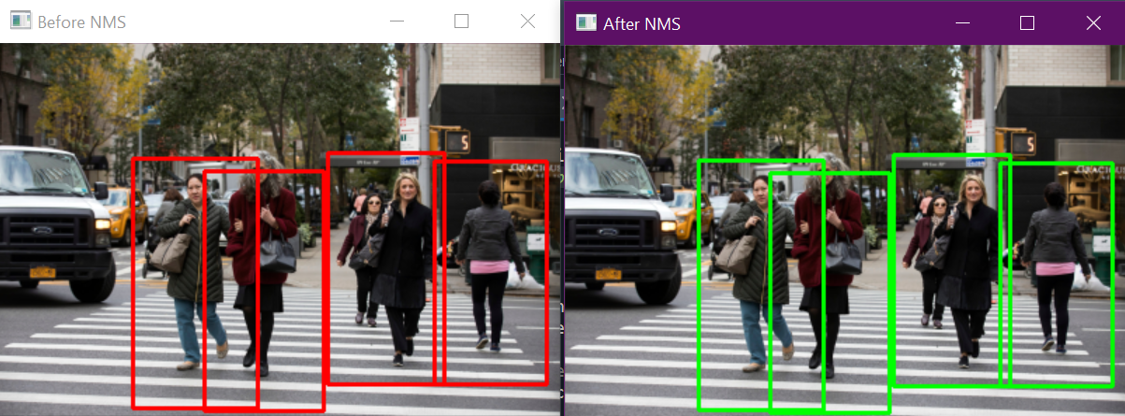

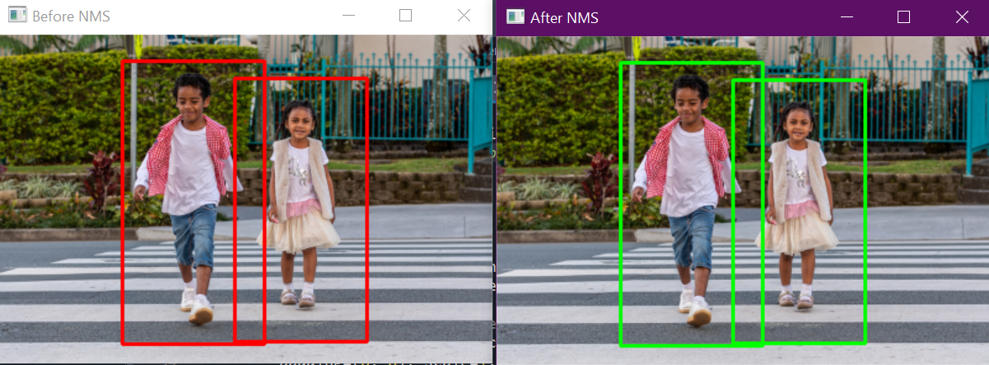

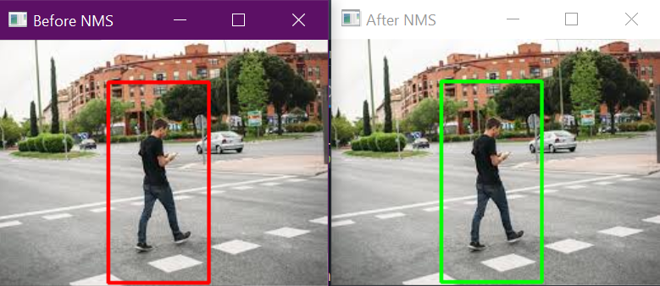

## Apartado d.

Las **características Haar en cascada** son un método de detección de objetos particularmente utilizado la detección de rostros.

Las características Haar se basan en las diferencias de intensidad de píxeles en regiones adyacentes de la imagen. Al aplicarse sobre una imagen, estas características ayudan a identificar patrones que son típicos en rostros humanos, como la región alrededor de los ojos que suele ser más oscura que las regiones de la frente y las mejillas.

La imagen pasa por etapas de clasificación (cascada) secuencialmente. En cada etapa, se verifica si una región de la imagen contiene el objeto de interés. Si una etapa determina que la región no contiene el objeto, el proceso se detiene y la región se descarta, lo que reduce la complejidad computacional.

Este método es muy efectivo para la detección de rostros en imágenes, especialmente en entornos controlados. También es eficiente computacionalmente por lo que se suele utilizar en aplicaciones de tiempo real. Sin embargo, puede ser poco efectivo en condiciones de iluminación variable o en rostros parcialmente cubiertos o con ángulos no usuales.

Las **características HoG + SVM** son un método de detección de objetos muy utilizado en la detección de peatones.

HoG es una técnica para la extracción de características que implica contar la ocurrencia de gradientes de dirección en porciones localizadas de una imagen. Una vez que se extraen las características HoG de una imagen, se utilizan para entrenar un clasificador SVM

Este método tiene la ventaja de ser robusto a variaciones en la postura y orientación de los objetos, lo que hace que sea muy preciso en la detección de peatones. Su mayor inconveniente es que puede ser tener una complejidad computacional elevada, especialmente en imágenes de alta resolución.

# Aplicación de reconocimiento de objetos

## Apartado 4.1

Para abordar este problema, se van a transformar los datos de las imágenes en descripciones significativas a mediante la utilización de los siguientes bloques:

* **Adquisición**: La adquisición es el proceso a través del cual se representan computacionalmente las magnitudes físicas externas. Utilizaremos este bloque para cargar las imágenes que van a utilizarse
* **Preprocesado**: Es el tratamiento de la imagen digital para conseguir su mejora. Se podrían eliminar los ruidos o realzar zonas de interés en las imágenes
* **Segmentación**: Proceso orientado a dividir la imagen digital en regiones. Utilizaremos técnicas que aíslen las regiones de interés del resto de la imagen
* **Descripción de los objetos:** La descripción de los objetos se compone de representación y extracción de las características. La representación nos permitirá encapsular en una estructura de datos las características de los objetos obtenidos en la segmentación de la imagen. A partir de esta representación, se extraen características para diferenciar a un objeto del resto.
* **Reconocimiento**: Es el proceso gracias al cual asociamos a cada objeto, definido por un vector de características discriminatorias, un significado. En nuestro sistema, es el módulo que permitirá diferenciar las cruces griegas de las latinas

## Apartado 4.2